- Đánh giá mức độ quan trọng của các Feature trong bài toán phân loại Genre
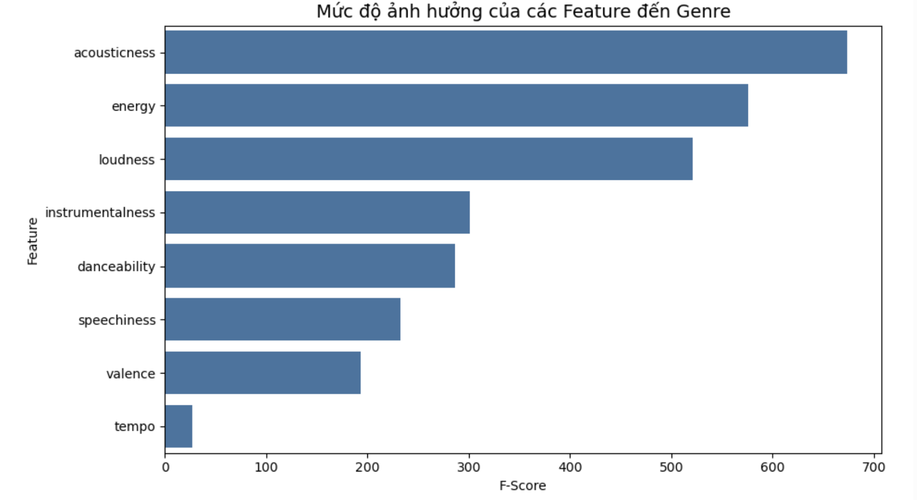
Biểu đồ F-score của các đặc trưng âm thanh
Kết quả F-score cho thấy mức độ đóng góp của từng đặc trưng âm thanh vào bài toán phân loại thể loại nhạc. Tuy nhiên, trong phân tích đa biến, các feature không được xem xét riêng lẻ mà được đánh giá trong mối quan hệ tổng thể với nhau để xác định khả năng hỗ trợ mô hình phân loại.
Nhóm feature có ảnh hưởng mạnh nhất gồm acousticness, energy và loudness. Đây là ba đặc trưng có F-score vượt trội so với các biến còn lại, cho thấy chúng giữ vai trò chính trong việc nhận diện genre. Trong đó, acousticness phản ánh mức độ sử dụng âm thanh acoustic, giúp phân biệt rõ giữa các dòng nhạc thiên về nhạc cụ tự nhiên và các dòng nhạc điện tử hoặc hiện đại. Bên cạnh đó, energy và loudness đều liên quan đến cường độ và độ sôi động của bài hát nên thường kết hợp với nhau để tạo ra khả năng phân biệt mạnh giữa các thể loại nhạc có tiết tấu mạnh và các thể loại nhẹ nhàng.
Tiếp theo là nhóm feature có mức ảnh hưởng trung bình gồm instrumentalness và danceability. Hai đặc trưng này hỗ trợ mô hình trong việc phân biệt các thể loại nhạc thông qua mức độ sử dụng nhạc cụ và khả năng tạo cảm giác phù hợp để nhảy. Mặc dù F-score không cao bằng nhóm đầu, nhưng khi kết hợp với các feature như energy hoặc acousticness, chúng góp phần cải thiện đáng kể độ chính xác của mô hình.
Đối với speechiness và valence, mức ảnh hưởng thấp hơn cho thấy chúng chỉ đóng vai trò bổ sung. Speechiness phản ánh mức độ xuất hiện lời nói trong bài hát, còn valence thể hiện cảm xúc tích cực hoặc vui vẻ của âm nhạc. Các đặc trưng này có thể hữu ích đối với một số genre cụ thể nhưng chưa đủ mạnh để trở thành yếu tố quyết định trong toàn bộ tập dữ liệu.
Cuối cùng, tempo là feature có F-score thấp nhất, chỉ khoảng 26.98. Điều này cho thấy tốc độ bài hát gần như không có nhiều khả năng phân biệt giữa các thể loại nhạc trong mô hình hiện tại. Nguyên nhân có thể do nhiều genre khác nhau vẫn có tempo tương đối giống nhau, dẫn đến feature này không mang lại nhiều thông tin hữu ích cho việc phân lớp.
Nhìn chung, phân tích đa biến cho thấy mô hình phân loại genre phụ thuộc chủ yếu vào các đặc trưng liên quan đến độ mộc của âm thanh, năng lượng và cường độ âm thanh. Các feature còn lại đóng vai trò hỗ trợ và giúp mô hình tăng khả năng nhận diện khi được kết hợp với nhau. Điều này chứng tỏ việc sử dụng nhiều đặc trưng âm thanh đồng thời sẽ mang lại hiệu quả tốt hơn so với chỉ sử dụng từng feature riêng lẻ.
- Phân tích tương quan giữa các Feature
Ma trận tương quan được sử dụng để đánh giá mức độ liên hệ tuyến tính giữa các đặc trưng âm thanh trong tập dữ liệu. Hệ số tương quan có giá trị nằm trong khoảng từ -1 đến 1:
- Giá trị gần 1: tương quan thuận mạnh
- Giá trị gần -1: tương quan nghịch mạnh
- Giá trị gần 0: hầu như không có tương quan
Thông qua heatmap, có thể quan sát được mức độ liên hệ giữa các feature trong bài toán phân loại thể loại nhạc.
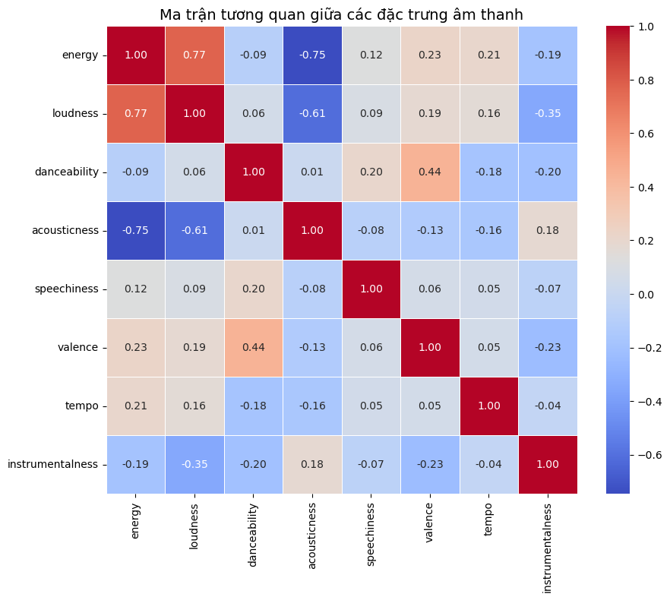
Ma trận tương quan giữa các đặc trưng âm thanh
Mối tương quan mạnh giữa Energy và Loudness
Trong ma trận tương quan, energy và loudness có tương quan dương mạnh (0,77). Điều này cho thấy các bài hát có mức năng lượng cao thường đi kèm với âm lượng lớn hơn. Hai feature này phản ánh khá giống nhau về cường độ và độ mạnh của âm thanh, do đó chúng thường cùng ảnh hưởng đến khả năng phân biệt các genre sôi động và các genre nhẹ nhàng.
Tuy có mức tương quan cao, nhưng hai feature vẫn mang ý nghĩa khác nhau:
Energy phản ánh mức độ sôi động tổng thể của bài hát
Loudness phản ánh cường độ âm thanh thực tế
Do đó, cả hai vẫn có thể hỗ trợ mô hình học máy trong quá trình phân loại.
Tương quan âm giữa Acousticness với Energy và Loudness
Feature acousticness có tương quan âm với energy và loudness. Điều này cho thấy các bài hát thiên về acoustic thường có xu hướng nhẹ nhàng hơn, ít sôi động hơn và có cường độ âm thanh thấp hơn.
Ngược lại, các bài hát có energy cao thường sử dụng nhiều âm thanh điện tử, nhạc cụ xử lý kỹ thuật số hoặc phong cách hiện đại hơn nên acousticness thấp. Đây là mối quan hệ khá rõ ràng và phù hợp với đặc điểm thực tế của âm nhạc.
Mối tương quan âm này cũng góp phần giải thích vì sao acousticness và energy đều có F-score cao trong phần Feature Importance, do hai feature này giúp tạo ra sự phân hóa rõ giữa các genre.
Mối liên hệ giữa Danceability, Energy và Valence
Feature danceability có tương quan dương với energy và valence. Điều này cho thấy các bài hát dễ nhảy thường có xu hướng:
- sôi động hơn,
- giàu năng lượng hơn,
- và mang cảm xúc tích cực hơn.
Tuy nhiên, mức tương quan này không quá mạnh, cho thấy danceability vẫn mang thông tin riêng và không hoàn toàn phụ thuộc vào energy hoặc valence. Điều này giúp feature này tiếp tục có giá trị trong mô hình phân loại.
Speechiness và Instrumentalness có tính độc lập cao
Hai feature speechiness và instrumentalness có mức tương quan thấp với phần lớn các feature còn lại. Điều này cho thấy:
- mức độ xuất hiện lời nói,
- và mức độ sử dụng nhạc cụ
hoạt động tương đối độc lập với các đặc trưng âm thanh khác.
Sự độc lập này giúp hai feature bổ sung thêm thông tin cho mô hình thay vì bị trùng lặp với các feature còn lại.
Tempo có tương quan yếu với hầu hết các Feature
Feature tempo có tương quan khá thấp với đa số các đặc trưng âm thanh khác. Điều này cho thấy tốc độ bài hát không ảnh hưởng mạnh đến cấu trúc âm thanh tổng thể của các genre trong tập dữ liệu.
Ngoài ra, việc tempo có tương quan thấp và F-score nhỏ cho thấy feature này không đóng vai trò nổi bật trong bài toán phân loại Genre hiện tại.
Đánh giá đa cộng tuyến
Từ ma trận tương quan có thể thấy một số cặp feature có mức liên hệ tương đối mạnh như:
Energy ↔ Loudness
Acousticness ↔ Energy
Danceability ↔ Energy
Tuy nhiên, phần lớn các hệ số tương quan chưa đạt mức quá cao để gây ra hiện tượng đa cộng tuyến nghiêm trọng (multicollinearity). Điều này cho thấy các feature vẫn giữ được lượng thông tin riêng biệt và có thể được sử dụng đồng thời trong mô hình học máy mà không làm giảm đáng kể hiệu quả huấn luyện.
Nhìn chung, ma trận tương quan cho thấy các feature âm thanh vừa có sự liên kết nhất định, vừa duy trì được tính bổ sung thông tin cho nhau. Điều này giúp mô hình có thể khai thác nhiều khía cạnh khác nhau của âm thanh để nâng cao khả năng phân loại thể loại nhạc.
- So sánh đặc trưng âm thanh giữa các Genre
Sau khi đánh giá mức độ quan trọng của các feature và phân tích mối tương quan giữa chúng, bước tiếp theo là phân tích sự khác biệt của các đặc trưng âm thanh giữa từng genre. Việc này giúp xác định cách các feature thay đổi theo từng thể loại nhạc và giải thích vì sao một số feature có khả năng phân loại tốt hơn các feature khác.
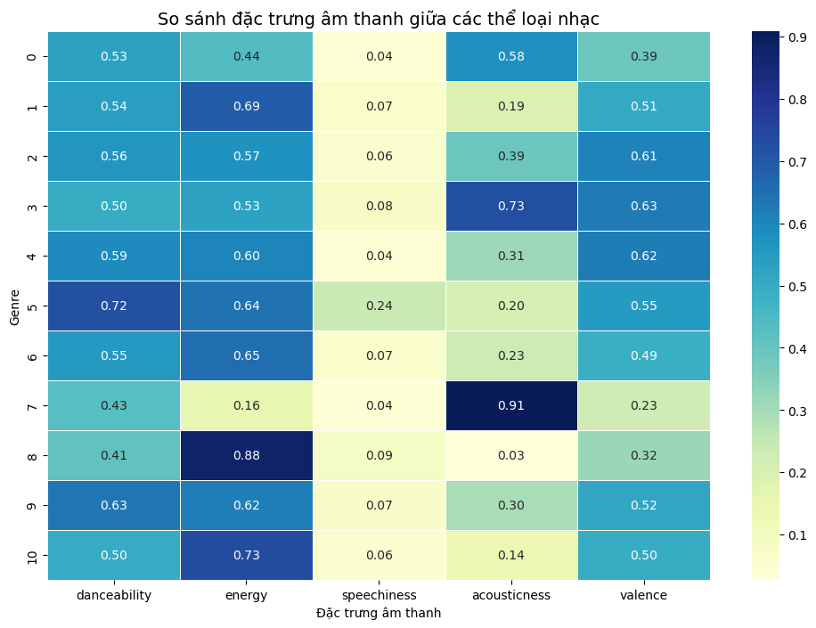
Heatmap giá trị trung bình các đặc trưng âm thanh theo Genre

Biểu đồ heatmap thể hiện sự khác biệt về giá trị trung bình của các đặc trưng âm thanh giữa các thể loại nhạc. Thông qua sự thay đổi màu sắc giữa các hàng và cột, có thể quan sát được rằng mỗi genre sở hữu một tập đặc trưng âm thanh riêng biệt, từ đó hình thành nên phong cách âm nhạc đặc trưng của từng thể loại.
Một số genre có giá trị energy và danceability cao đồng thời acousticness thấp, cho thấy các thể loại này thường mang phong cách sôi động, mạnh mẽ và thiên về âm thanh điện tử hoặc hiện đại. Các bài hát thuộc nhóm này thường có nhịp điệu nhanh, âm lượng lớn và tạo cảm giác phù hợp để giải trí hoặc nhảy múa.
Ngược lại, một số genre có acousticness cao nhưng energy thấp thường mang xu hướng nhẹ nhàng, thư giãn và sử dụng nhiều nhạc cụ tự nhiên hơn. Điều này cho thấy sự khác biệt rõ rệt về cấu trúc âm thanh giữa các thể loại nhạc hiện đại và các thể loại thiên về acoustic hoặc cảm xúc.
Ngoài ra, feature speechiness có sự biến động giữa các genre, phản ánh mức độ xuất hiện của lời nói, rap hoặc các đoạn đọc trong bài hát. Một số genre có speechiness cao hơn cho thấy chúng tập trung nhiều vào phần lời hoặc nhịp đọc thay vì chỉ chú trọng vào giai điệu.
Feature valence cũng có sự khác nhau giữa các genre, thể hiện sự đa dạng về sắc thái cảm xúc trong âm nhạc. Những genre có valence cao thường mang cảm giác vui vẻ, tích cực và năng động hơn, trong khi các genre có valence thấp thường tạo cảm giác trầm lắng hoặc cảm xúc sâu hơn.
Khi quan sát tổng thể heatmap, có thể thấy các genre không được xác định bởi một đặc trưng đơn lẻ mà bởi sự kết hợp của nhiều feature âm thanh khác nhau. Một số genre nổi bật bởi mức energy cao kết hợp danceability lớn, trong khi các genre khác lại nổi bật nhờ acousticness cao hoặc speechiness đặc trưng. Điều này cho thấy sự phối hợp giữa các audio features đóng vai trò quan trọng trong việc tạo nên bản sắc của từng thể loại nhạc.
Bên cạnh đó, sự khác biệt rõ rệt giữa các hàng trong heatmap cho thấy các feature được lựa chọn có khả năng hỗ trợ tốt cho bài toán phân loại Genre. Các đặc trưng như energy, danceability và acousticness thể hiện mức độ phân hóa khá rõ giữa các thể loại, góp phần giúp mô hình học máy nhận diện và phân biệt genre hiệu quả hơn.
- Phân tích phân bố các thể loại nhạc theo Acousticness và Energy
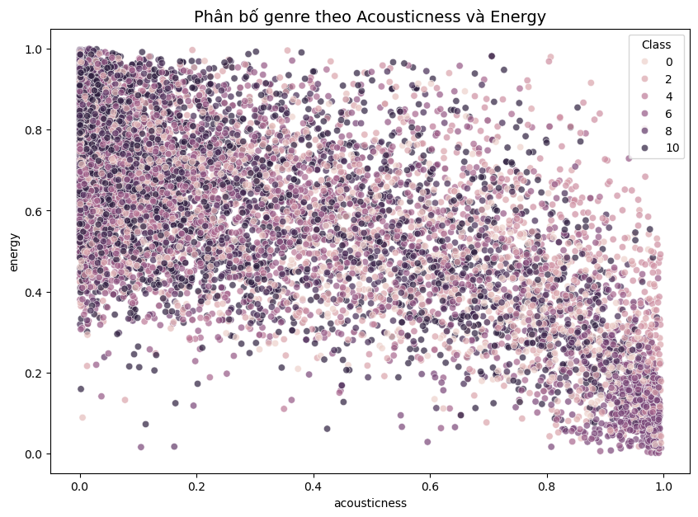
Biểu đồ phân bố Genre theo Acousticness và Energy
Biểu đồ thể hiện sự phân bố của các bài hát dựa trên hai đặc trưng âm thanh là acousticness (trục X) và energy (trục Y). Mỗi điểm trên biểu đồ đại diện cho một bài hát và màu sắc biểu thị cho từng genre khác nhau. Hai feature này được lựa chọn vì đều có mức độ ảnh hưởng cao trong bài toán phân loại Genre theo kết quả Feature Importance trước đó, đồng thời giữa chúng cũng tồn tại mối tương quan đáng chú ý trong ma trận tương quan.
Có thể nhận thấy dữ liệu phân bố khá rộng trong không gian hai chiều, cho thấy sự đa dạng về đặc trưng âm thanh giữa các bài hát. Tuy nhiên, biểu đồ cũng thể hiện một xu hướng rõ rệt là khi acousticness tăng thì energy có xu hướng giảm. Điều này phản ánh mối tương quan âm giữa hai feature, cho thấy các bài hát thiên về acoustic thường ít sôi động hơn, trong khi các bài hát có năng lượng cao thường sử dụng nhiều âm thanh điện tử hoặc kỹ thuật xử lý hiện đại hơn.
Các bài hát có acousticness thấp thường tập trung ở vùng có energy cao, phản ánh những thể loại nhạc mang phong cách mạnh mẽ, sôi động và hiện đại. Ngược lại, các bài hát có acousticness cao thường nằm ở vùng energy thấp, cho thấy xu hướng sử dụng nhiều nhạc cụ tự nhiên và phong cách nhẹ nhàng hơn.
Ngoài ra, biểu đồ cho thấy các genre không hoàn toàn tách biệt rõ ràng mà có sự chồng lấp trong nhiều vùng dữ liệu. Điều này chứng tỏ một số thể loại nhạc có đặc trưng âm thanh tương đối giống nhau. Tuy nhiên, vẫn tồn tại những vùng phân bố đặc trưng giúp mô hình học máy có thể nhận diện và phân loại genre hiệu quả hơn khi kết hợp nhiều feature cùng lúc.
- Phân tích biểu đồ PCA
Sau khi đánh giá mức độ quan trọng của các feature thông qua F-score, đồng thời phân tích mối tương quan giữa các đặc trưng âm thanh bằng Correlation Matrix và quan sát sự phân bố dữ liệu qua các biểu đồ trước đó, bước tiếp theo là sử dụng PCA (Principal Component Analysis) để trực quan hóa toàn bộ dữ liệu trong không gian hai chiều.
PCA giúp kết hợp nhiều feature âm thanh như energy, acousticness, danceability, speechiness, valence,... thành các thành phần chính nhằm giữ lại phần lớn thông tin quan trọng của dữ liệu. Điều này giúp quan sát rõ hơn xu hướng phân bố và mức độ tách biệt giữa các genre.

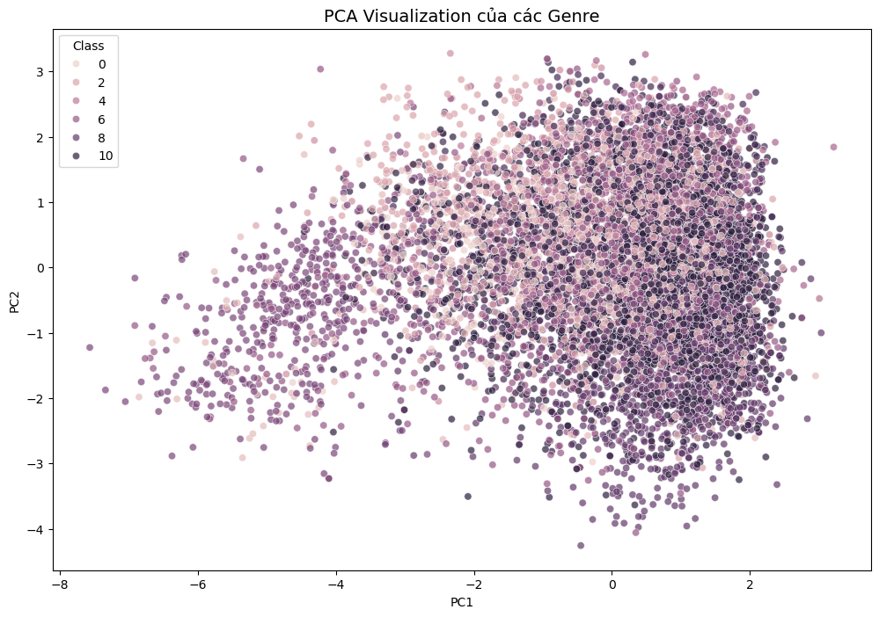
Biểu đồ PCA thể hiện sự phân bố của các bài hát trong không gian gồm hai thành phần chính là PC1 và PC2. Mỗi điểm trên biểu đồ đại diện cho một bài hát và màu sắc biểu thị cho từng genre khác nhau.
Có thể nhận thấy dữ liệu phân bố thành nhiều vùng khác nhau trong không gian PCA, cho thấy các genre có sự khác biệt nhất định về đặc trưng âm thanh. Một số cụm dữ liệu có xu hướng tập trung lại với nhau, phản ánh rằng các bài hát thuộc cùng genre thường có những đặc điểm âm thanh tương đồng.
Ngoài ra, biểu đồ cũng cho thấy vẫn tồn tại sự chồng lấp giữa nhiều genre khác nhau. Điều này cho thấy một số thể loại nhạc có đặc trưng âm thanh khá giống nhau, đặc biệt ở các feature như energy, danceability hoặc valence. Đây cũng là nguyên nhân khiến việc phân loại genre không thể tách biệt hoàn toàn chỉ dựa trên một vài đặc trưng riêng lẻ.
Kết quả PCA cũng góp phần củng cố các phân tích trước đó khi các feature có mức độ quan trọng cao như acousticness và energy tiếp tục ảnh hưởng rõ rệt đến sự phân bố dữ liệu trong không gian giảm chiều. Đồng thời, sự hình thành các cụm dữ liệu cho thấy việc kết hợp nhiều feature âm thanh giúp mô hình học máy nhận diện genre hiệu quả hơn.
Nhìn chung, PCA giúp trực quan hóa tổng thể cấu trúc dữ liệu, hỗ trợ đánh giá khả năng phân biệt giữa các genre và cung cấp cái nhìn trực quan về mức độ phân bố của các bài hát trong bài toán phân loại thể loại nhạc.
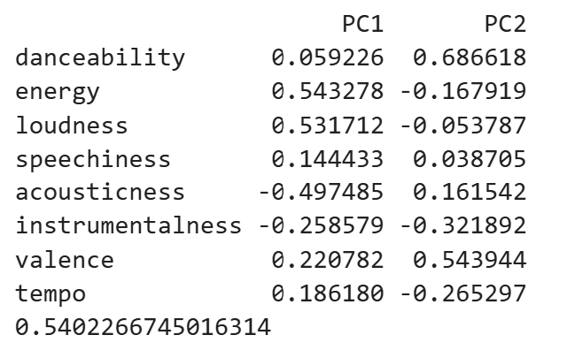
Để hiểu rõ hơn ý nghĩa của các thành phần chính, tiến hành phân tích mức độ đóng góp của từng feature vào PC1 và PC2. Kết quả cho thấy:
PC1 chịu ảnh hưởng mạnh từ:
energy (0.543)
loudness (0.532)
acousticness (-0.497)
Điều này cho thấy PC1 chủ yếu phản ánh mức độ sôi động và cường độ âm thanh của bài hát. Các bài hát có giá trị PC1 cao thường mang phong cách mạnh mẽ, hiện đại và có energy cao, trong khi các bài hát có PC1 thấp thường thiên về acoustic và nhẹ nhàng hơn.
PC2 chịu ảnh hưởng mạnh từ:
danceability (0.687)
valence (0.544)
Điều này cho thấy PC2 phản ánh mức độ phù hợp để nhảy và sắc thái cảm xúc tích cực của bài hát. Các bài hát có giá trị PC2 cao thường mang tính giải trí, vui vẻ và dễ tạo cảm giác chuyển động hơn.
PC1 có thể được xem là trục:
“Acoustic ↔ Energetic”
PC2 đại diện cho:
“Danceable & Positive ↔ Instrumental”
Kết quả này tiếp tục củng cố các phân tích trước đó khi các feature như energy, loudness và acousticness đều đóng vai trò quan trọng trong việc phân biệt các genre
Ngoài việc trực quan hóa dữ liệu, PCA còn giúp đánh giá mức độ thông tin được giữ lại sau khi giảm chiều dữ liệu. Kết quả tổng phương sai được giải thích bởi hai thành phần chính PC1 và PC2 đạt khoảng 54.02%.
Điều này cho thấy hai thành phần chính đầu tiên đã giữ lại hơn một nửa thông tin quan trọng của tập dữ liệu gốc. Nhờ đó, biểu đồ PCA vẫn có khả năng phản ánh xu hướng phân bố tổng quát và mức độ khác biệt giữa các genre trong không gian hai chiều.
Tuy nhiên, tỷ lệ phương sai giữ lại chưa quá cao, cho thấy vẫn còn một phần thông tin bị mất khi giảm dữ liệu từ không gian nhiều chiều xuống chỉ còn hai thành phần chính. Đây cũng là nguyên nhân khiến các genre trên biểu đồ PCA vẫn có sự chồng lấp và chưa thể tách biệt hoàn toàn.
Kết quả này cho thấy đặc trưng âm thanh của các thể loại nhạc có mức độ phức tạp tương đối cao và không thể được mô tả đầy đủ chỉ bằng hai thành phần chính. Mặc dù vậy, PCA vẫn hỗ trợ tốt cho việc trực quan hóa dữ liệu và giúp quan sát xu hướng phân cụm của các genre trong bài toán phân loại thể loại nhạc.
- KMeans Clustering sau khi giảm chiều bằng PCA
Sau khi sử dụng PCA để giảm chiều dữ liệu và trực quan hóa các feature âm thanh trong không gian hai chiều, bước tiếp theo là áp dụng thuật toán KMeans Clustering nhằm kiểm tra xem dữ liệu có xu hướng tự hình thành các cụm tự nhiên hay không.
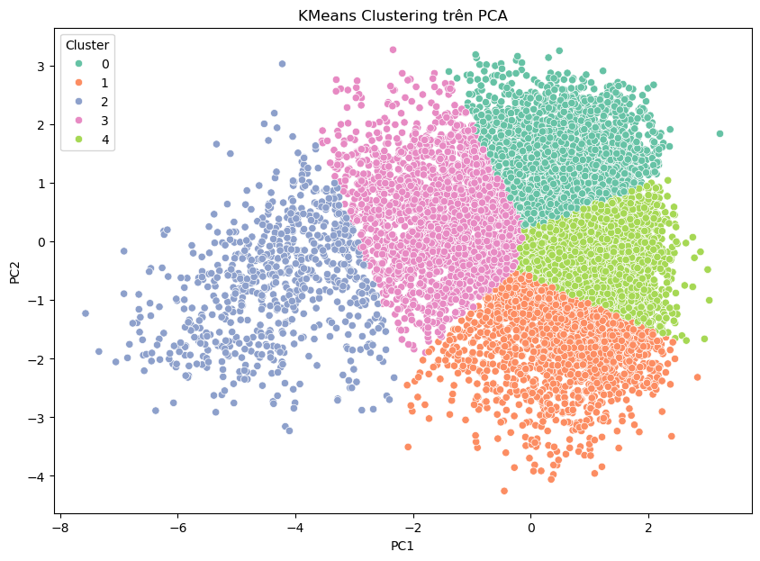
Biểu đồ phân cụm KMeans trên không gian PCA
Biểu đồ thể hiện kết quả phân cụm dữ liệu bằng thuật toán KMeans trên không gian PCA gồm hai thành phần chính là PC1 và PC2. Mỗi điểm dữ liệu đại diện cho một bài hát và màu sắc biểu thị cho cụm (cluster) mà bài hát đó được gán vào.
Có thể nhận thấy dữ liệu được chia thành nhiều vùng cụm khác nhau trong không gian PCA. Điều này cho thấy các bài hát có xu hướng hình thành những nhóm dữ liệu dựa trên sự tương đồng về đặc trưng âm thanh như:
- energy,
- acousticness,
- danceability,
- valence,
- speechiness,...
Một số cụm có mật độ dữ liệu tập trung khá rõ, phản ánh rằng nhiều bài hát sở hữu đặc điểm âm thanh tương đối giống nhau. Điều này cho thấy các feature được lựa chọn có khả năng mô tả cấu trúc dữ liệu tương đối tốt.
Tuy nhiên, giữa các cụm vẫn tồn tại hiện tượng chồng lấp trong nhiều vùng dữ liệu. Điều này cho thấy ranh giới giữa các nhóm âm nhạc không hoàn toàn tách biệt rõ ràng. Nguyên nhân là do nhiều genre có sự giao thoa về phong cách và đặc trưng âm thanh, dẫn đến việc các bài hát có thể mang đặc điểm của nhiều thể loại khác nhau.
Ngoài ra, kết quả phân cụm cũng cho thấy dữ liệu âm nhạc có xu hướng hình thành các nhóm tự nhiên trong không gian đặc trưng. Điều này góp phần củng cố các phân tích trước đó, khi các feature như energy, acousticness và danceability tiếp tục tạo ra sự khác biệt giữa các nhóm dữ liệu.
Nhìn chung, việc kết hợp PCA và KMeans giúp trực quan hóa cấu trúc phân cụm của dữ liệu âm nhạc, đồng thời hỗ trợ đánh giá khả năng phân biệt giữa các genre dựa trên nhiều đặc trưng âm thanh khác nhau.

